《面向对象技术》

学生管理系统

院 系： 信息工程学院

年 级： 2016

班 级： 四班

姓 名： 张勃

学 号： 20162430630

日 期： 2018年12月

# 1 产品概述

## 1.1 产品名称

学生信息管理系统——ZDB。

## 1.2 产品开发背景

21世纪是一个信息化的时代，教育的信息化也俨然成为了各大高校的重点课题之一。随着计算机的普及，越来越多的学校开始采用教务管理系统来处理学校的教务信息，以便学校各管理层能及时、准确的掌握信息，提高工作效益和管理水平。本项目开发的就是学生信息管理系统。

## 1.3 产品应遵循的标准

本产品应遵循以下标准：稳定性、实用性、可扩展性、安全性。

## 1.4 产品范围

本产品是一个基于JSP+Servlet+JavaBean的B/S模式的学校教务管理系统，用户群为在校全体师生，管理员可以通过注册来登录系统，而学生只能由管理员添加。倘若忘记密码，则可以选择找回旧密码或者设置新的密码，若重设密码则需要输入自己的账号及邮箱，找回旧密码则只需输入自己的邮箱，便会在邮箱中接受到包含自己旧密码的邮件。其中学生默认密码为000000。学生在登录后可以对自己的默认密码进行修改。通过该系统，学生可以查看自己的课程成绩并导出到PDF、EXCEL文件，以便于打印。学生也可以上传自己头像至系统；管理员则可以查看学生的信息，对其进行增、删、改、查。除此之外，管理员还可以输出所有学生的信息到PDF文件以便与老师在教学方面的需求。

# 2 产品需求分析报告

## 2.1 任务概述

#### 1. 定义

本产品是一个基于JSP+Servlet+JavaBean的B/S模式的学校教务管理系统，用户群为在校全体师生。

#### 2. 用户的特点

使用本系统的用户有两种：管理员或者学生。

不同身份的用户对应不同的操作。在登录时，系统要求用户选择自己的身份（管理员或者学生），登录成功后打开相应角色的操作 页面。其中，学生可以“查看个人信息”、“查看个人成绩”、“修改个人密码”；管理员可以“修改学生信息”、“增加学生信息”、“删除学生信息”、“查询学生信息”。只要是用户，不管是管理员还是学生都可以进行修改个人密码。

#### 3. 假定和约束

本系统开发属于轻量级开发，开发人员为1人，在管理方针、并行操作、安全与保密方面无约束。

## 2.2 需求规定

#### 1 对功能的规定

图1与图2为管理员与学生用例图。

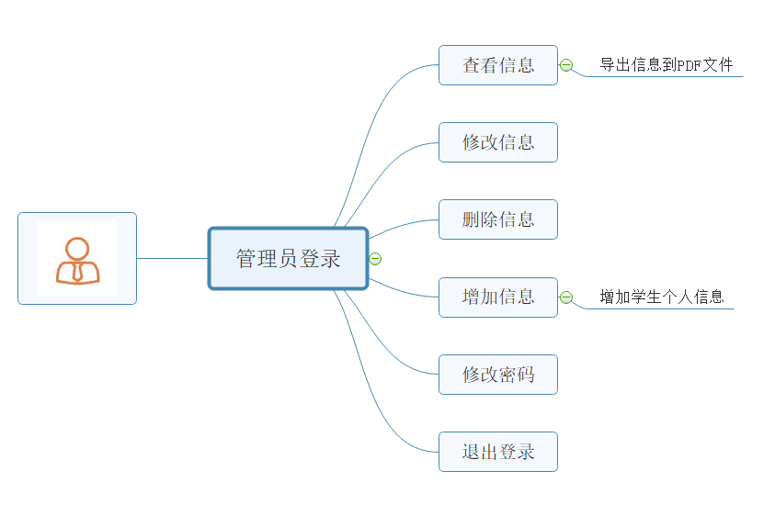

**图 1**

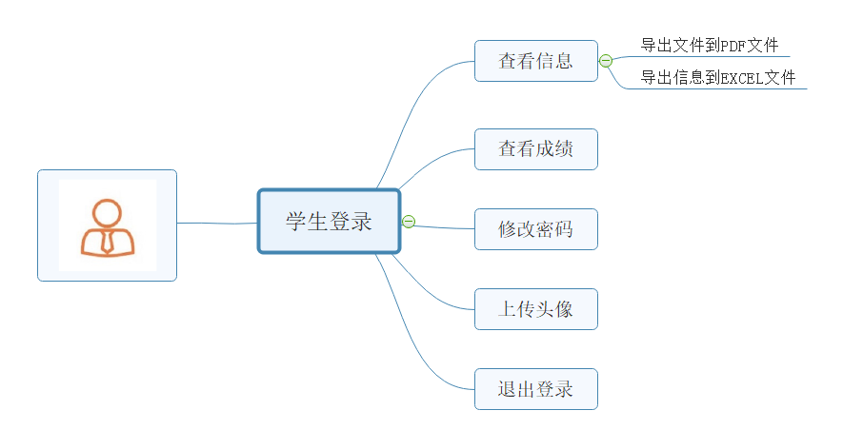

**图 2**

#### 2 对性能的规定

1）精度

分数采用float数据类型。

2）时间特性要求

本项目的时间特性要求为：排除网络因素，各操作相应时间应在5秒之内。

3）灵活性

当扩充或者修改功能时，尽量避免修改源代码。

4）输入输出的要求

账号为用户的职工号或者学号，初始密码为000000。

5）其他专门要求

无。

#### 3 运行环境规定

#### 设备

本项目的运行设备要求为：windows10中文版。

#### 2. 支持软件

服务器端操作系统：windonws10。

开发工具：IntelliJ IDEA 2018.2.4。

数据库：MySQL。

Web应用服务器软件：Tomcat。

客户端运行环境：能运行IE 5及以上浏览器的操作系统。

#### 3. 接口

无。

# 3 总体设计报告

## 3.1 软件体系结构

图3所示为软件程序结构图。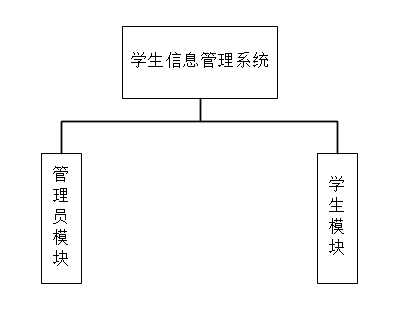

**图 3**

1）管理员模块

图4所示为管理员模块软件程序结构图

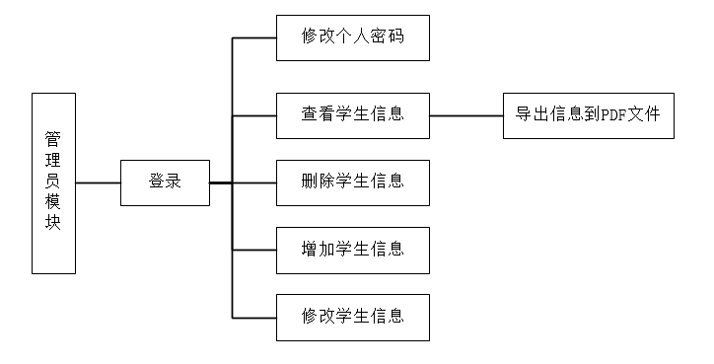

**图 4**

2）学生模块

图5所示为学生模块软件程序结构图。

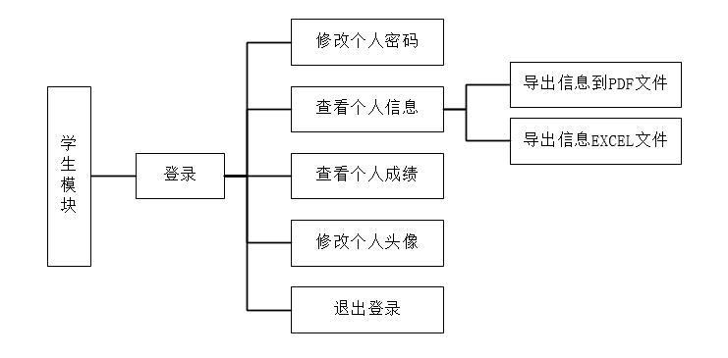

**图 5**

## 3.2 数据库结构设计

#### 1. 数据库结构设计

图6所示为E-R图

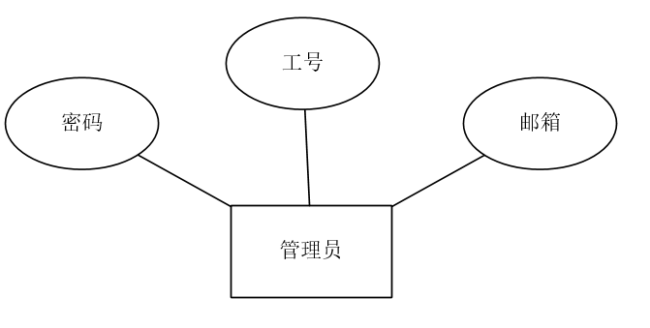

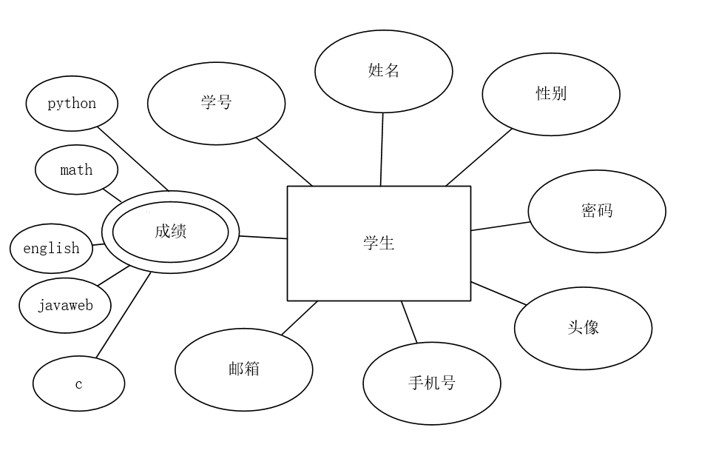

**图 6**

#### 表设计

管理员（users）（职工号，密码，邮箱）

学生（students）（学号，密码，姓名，性别，邮箱，手机号，头像，成绩）

注：加下划线的为主键。

表7列出了users表结构

|  |  |  |  |  |  |
| --- | --- | --- | --- | --- | --- |
| 序号 | 数据名称 | 数据代码 | 类型 | 宽度 | 备注 |
| 1 | 工号 | Username | VARCHAR | 20 | 主键 |
| 2 | 密码 | Password | VARCHAR | 20 |  |
| 3 | 邮箱 | Mail | VARCHAR | 20 |  |

**表 7**

表8列出了students表结构

|  |  |  |  |  |  |
| --- | --- | --- | --- | --- | --- |
| 序号 | 数据名称 | 数据代码 | 类型 | 宽度 | 备注 |
| 1 | 学号 | sno | VARCHAR | 20 | 主键 |
| 2 | 密码 | password | VARCHAR | 20 |  |
| 3 | 姓名 | Name | VARCHAR | 20 |  |
| 4 | 性别 | Sex | VARCHAR | 20 |  |
| 5 | 邮箱 | Mail | VARCHAR | 20 |  |
| 6 | 手机号 | Phone | VARCHAR | 20 |  |
| 7 | 头像 | Picname | VARCHAR | 20 |  |
| 8 | 成绩 | score | Float | 20 |  |

**表 8**

#### 文件设计

无自定义的配置文件与资源配置文件。

## 界面设计

图9所示为用户登录界面（/login.jsp）。

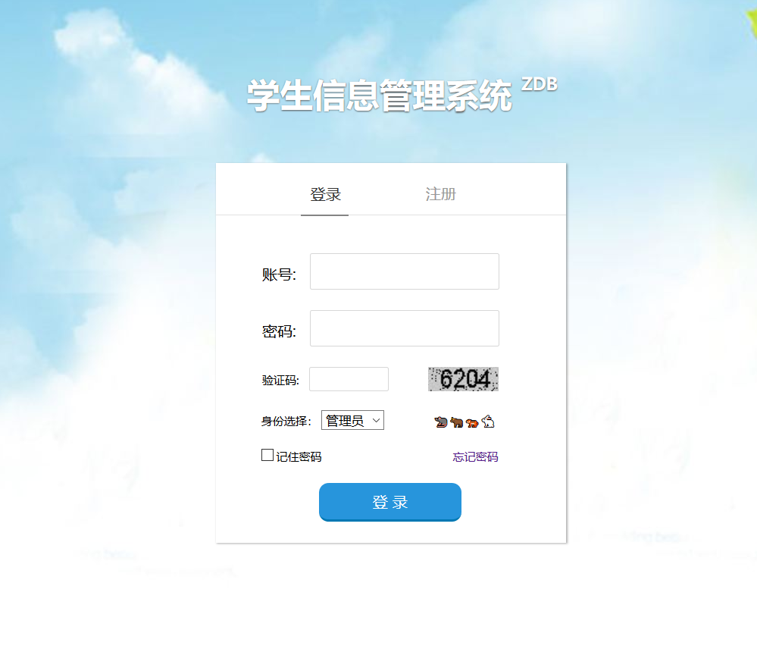

**图 9**

图10所示为用户登录界面（/register.jsp）。

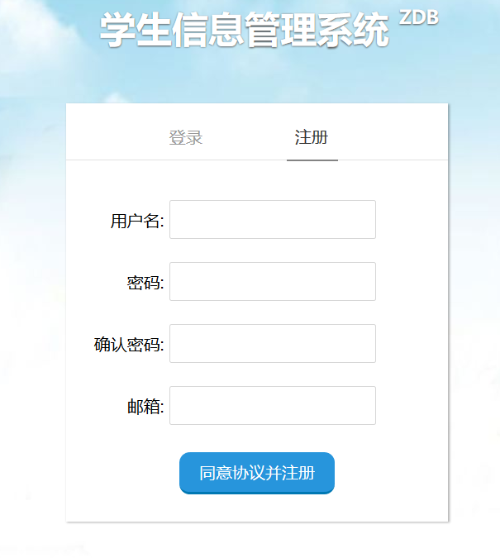

**图 10**

图11所示为找回密码界面（/find_password.jsp）。

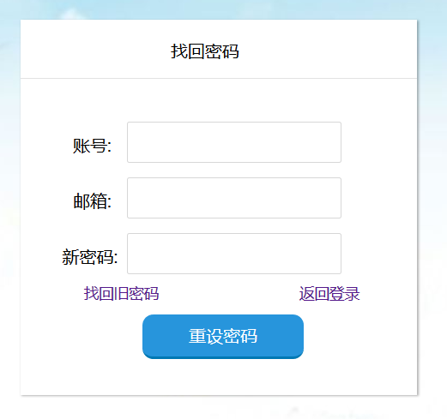

**图 11**

图12所示为邮箱找回界面（/mail_find.jsp）。

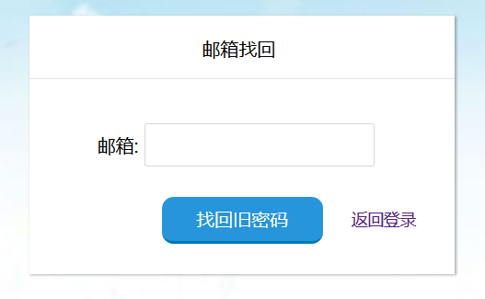

**图 12**

图13所示为管理员操作界面（/welcome_user.html）。

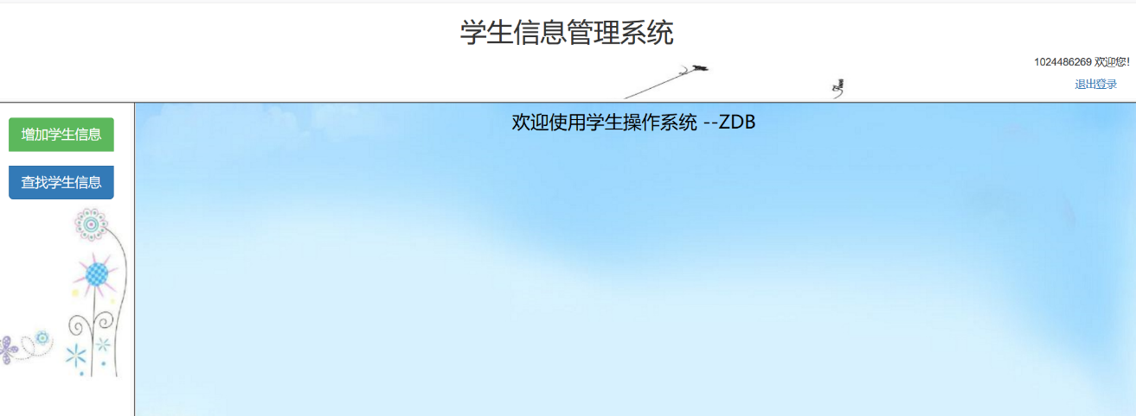

**图 13**

图14所示为老师增加学生信息界面（/AddStudent.jsp）。

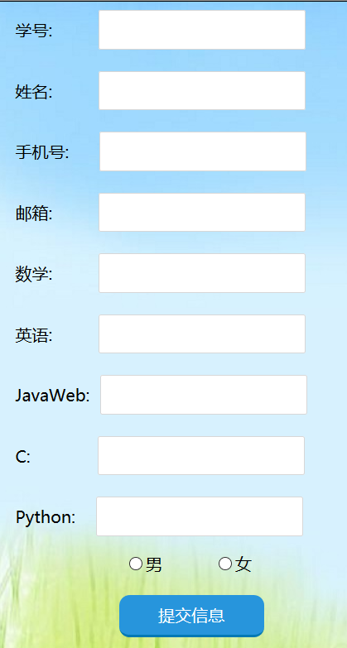

**图 14**

图15所示为管理员查询所有学生信息的界面（/LooKStudent_all.jsp）。

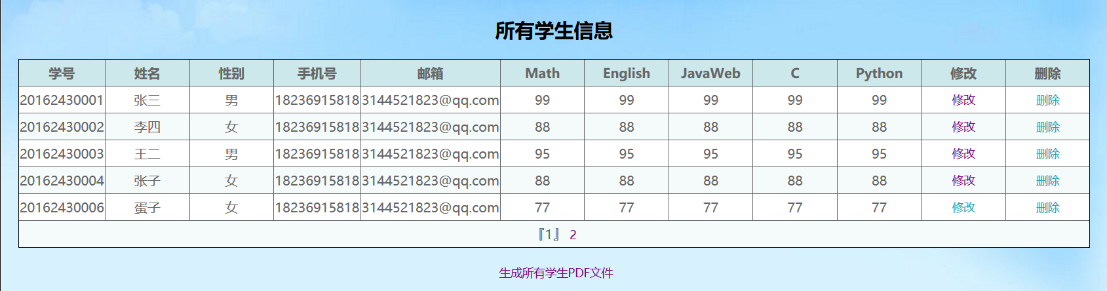

**图 15**

图16所示为管理员修改学生信息的界面（/Update_Student.jsp）。

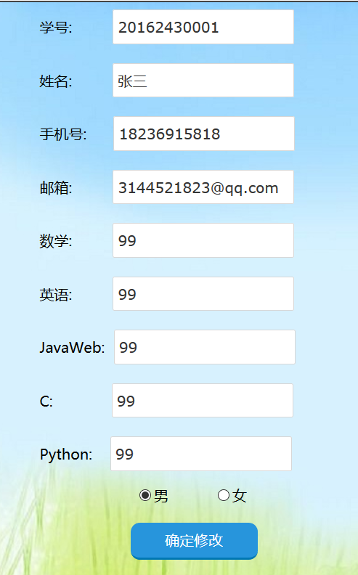

**图 16**

图17所示为管理员按学号查询学生信息界面（/LookStudent_sno.jsp）。

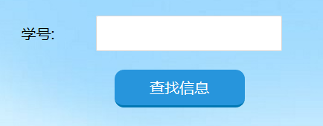

**图 17**

图18所示为管理员按照学生姓名查询界面（/LookStudent_name.jsp）。

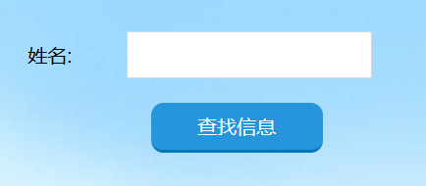

**图 18**

图19所示为管理员导出学生信息到PDF文件的界面(/pdf_all.jsp)。

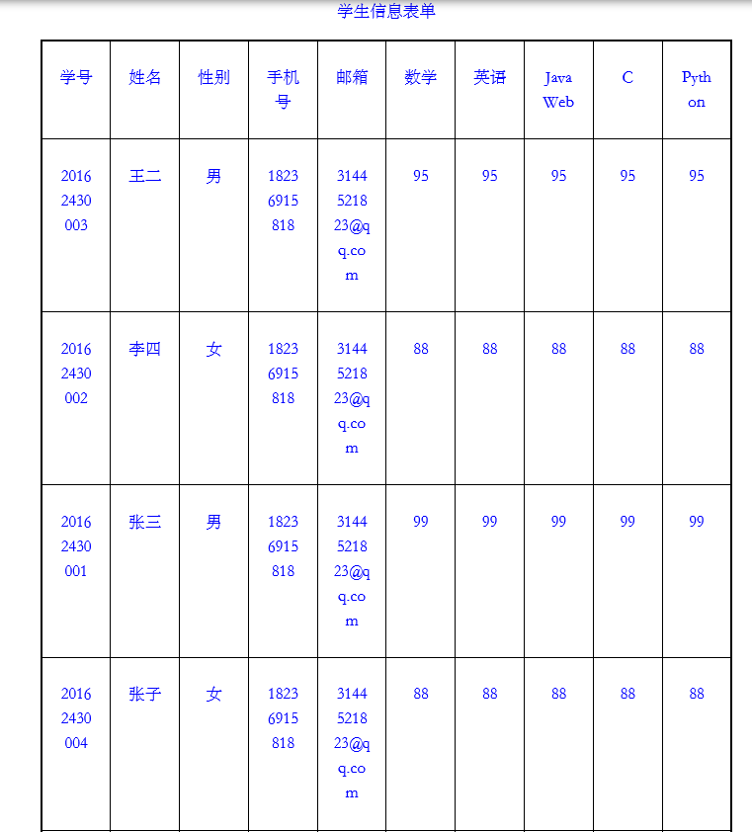

**图 19**

图20所示为管理员修改个人密码界面（/Change_password_user.jsp）。

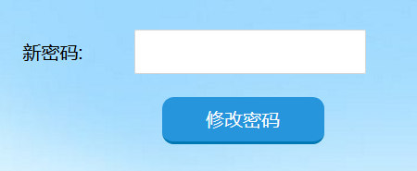

**图 20**

图21所示为学生操作界面（/Welcome_student.html）。

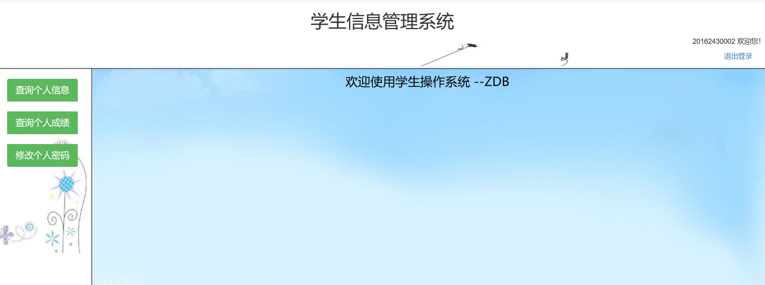

**图 21**

图22为所示为学生查看个人信息界面（/Look_info.jsp）。

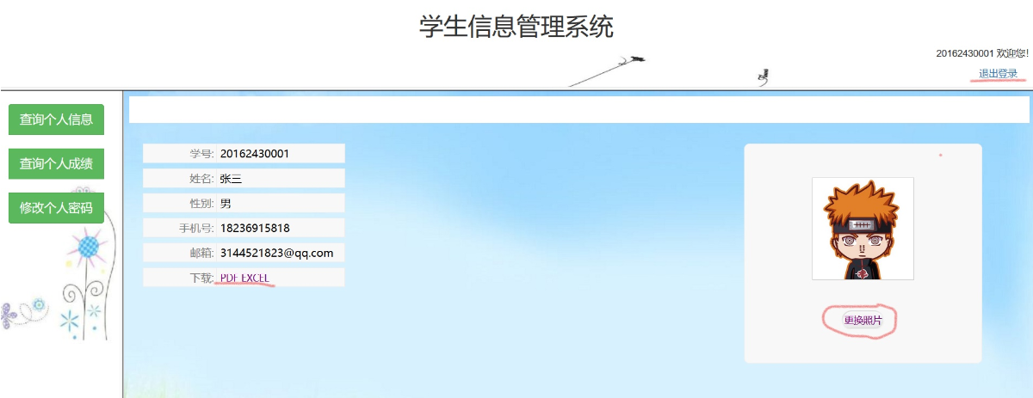

**图 22**

图23所示为学生查看个人成绩界面（/Look_score.jsp）。

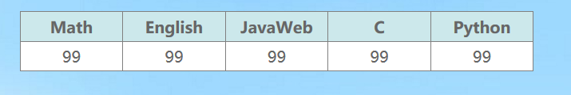

**图 23**

图24所示学生上传个人头像界面（/head_picture.jsp）。

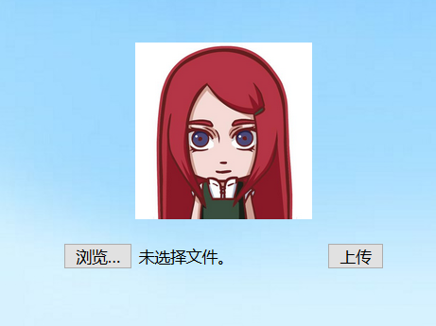

**图 24**

图25所示为学生修改个人密码界面（/Change_password.jsp）。

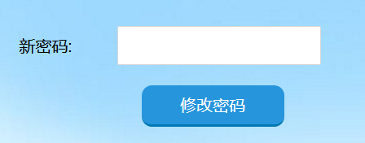

**图 25**

图26所示为学生导出个人成绩到PDF文件界面（/pdf.jsp）。

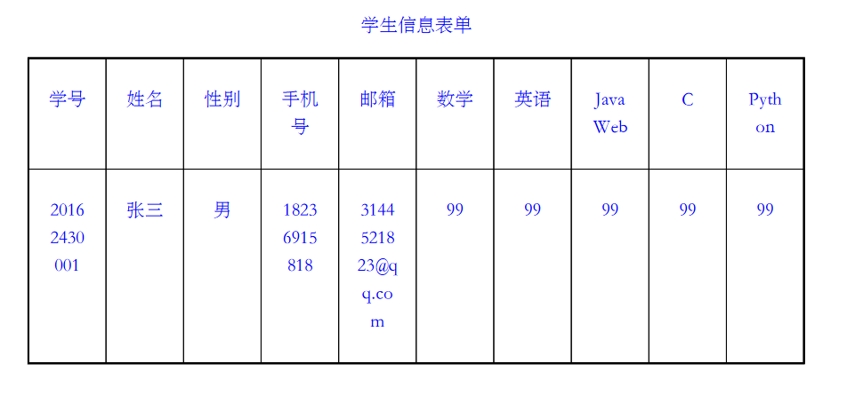

**图 26**

图27所示为学生导出个人成绩到EXCEL文件界面（/excel.jsp）。



**图 27**

# 4 详细设计报告

## 4.1 引言

###### 1. 编写目的

在分析《学生信息管理系统——ZDB》的基础上，对该系统进行了详细设计。主要是基于以下目的编写的此说明书。

1. 对于学生信息管理系统详细设计的阶段任务成果形成文档，以便阶段验收、最终的文档验收。
2. 对概要设计阶段的文档再次确认过程，对前一阶段需求没有做充分或错误的提出修改。
3. 明确整个系统的类及类中的函数、类之间的关系，画出类图，为下一阶段的编码和测试提供参考依据。

###### 2.背景

本项目名称：学生信息管理系统——ZDB。

本项目的开发者：张勃。

产品的生产者：张勃。

产品的设计者：张勃。

产品的所有权：张勃。

## 4.2 程序系统的结构

本项目设计的文件目录结构图参见图28。

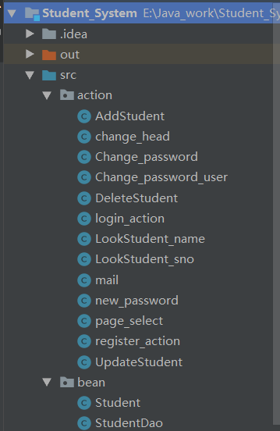 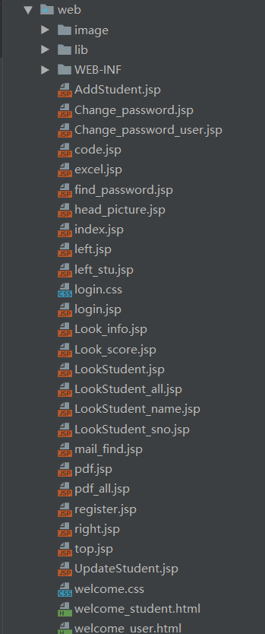

**图 28**

表29列出了对bean文件夹的解释。

|  |  |
| --- | --- |
| 文件名 | 作用 |
| Student.java | 负责存取学生的相关信息 |
| StudentDao.java | 负责对数据中与学生有关的信息进行处理 |

**表 29**

表30是对各个servlet文件的解释。

|  |  |
| --- | --- |
| 文件名 | 作用 |
| Login_actionServlet.java | 处理登录信息。若成功则跳转对应身份的操作界面。否则给出错误提示 |
| Register_actionServlet.java | 处理注册信息。若成功则跳转登录界面。否则给出错误提示 |
| AddStudentServlet.java | 获取管理员添加的学生信息并添加到数据库学生表Students中 |
| Change_headServlet.java | 修改学生头像，并上传文件至本地 |
| Change_passwordServlet.java | 处理修改学生密码信息 |
| DeleteStudentServlet.java | 获取管理员删除的学生信息，并清空数据库中对应的学生数据 |
| LookStudent_snoServlet.java | 管理员按照学号查询学生信息 |
| LookStudent_nameServlet.java | 管理员按照姓名查询学生信息 |
| MailServlet.java | 处理忘记密码，通过邮件发送之个人邮箱 |
| New_passwordServlet.java | 处理重新设置密码界面的信息 |
| Page_selectServlet.java | 管理员查看所有学生信息并进行分页查询 |
| UpdateStudentServlet.java | 获取管理员更新的学生信息，并更新数据库中对应的学生数据 |

**表 30**

表40是对各个jsp文件的解释。

|  |  |
| --- | --- |
| 文件名 | 作用 |
| AddStudent.jsp | 管理员添加学生信息 |
| Change_password.jsp | 学生修改个人密码 |
| Change_password_user.jsp | 管理员修改个人密码 |
| Code.jsp | 产生登录界面验证码 |
| Excel.jsp | 学生导出个人信息到EXCEL文件 |
| Find_password.jsp | 用户找回密码 |
| Head_picture.jsp | 学生修改个人头像 |
| Left.jsp | 管理员操作界面框架左侧界面 |
| Left_stu.jsp | 学生操作界面框架左侧界面 |
| Login.css | 登录界面所采用的CSS格式文件 |
| Login.jsp | 用户登录界面 |
| Look_info.jsp | 学生查看个人信息界面 |
| Look_score.jsp | 学生查看个人成绩界面 |
| Look_student.jsp | 管理员查询单个学生信息 |
| Look_student_all.jsp | 管理员查询所有学生信息 |
| LookStudent_name.jsp | 管理员通过学生姓名查询信息 |
| LookStudent_sno.jsp | 管理员通过学生学号查询信息 |
| Mail_find.jsp | 用户忘记密码发送旧密码邮件至用户邮箱 |
| Pdf.jsp | 学生输出个人信息至PDF文件 |
| Pdf_all.jsp | 管理员输出所有学生信息至PDF文件 |
| Register.jsp | 用户注册 |
| Right.jsp | 用户操作界面框架右侧界面 |
| Top.jsp | 用户操作界面框架顶部界面 |
| UpdateStudent.jsp | 管理员更新学生信息 |
| Welcome.css | 操作界面采用的CSS文件 |
| Welcome_student.html | 学生操作主界面 |
| Welcome_user.html | 管理员操作主界面 |

**表 31**

此外，web文件夹下是项目用到的各种资源，见表32。

|  |  |
| --- | --- |
| 文件名 | 作用 |
| Web/Image | 用于存储项目所用到的图片 |
| Web/lib | 用于存储项目所用到的jar包 |
| Web/web.xml | 项目所需要的配置文件 |

**表 32**

## 4.3 模块设计说明

###### 1. 数据访问层模块描述

图33所示为Student类的类图。

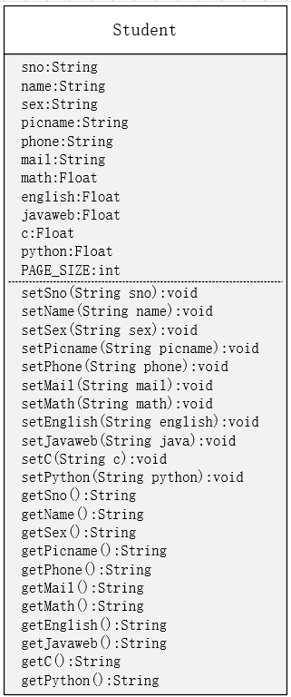

**图 33**

图34所示为StudentDao类的类图

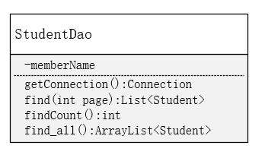

**图 34**

###### 2.登录模块描述

此模块是用户登录模块，这个模块负责对管理员或者学生登录信息的合法性进行验证。用户在输入正确的账号、密码和验证码后才能登录对应身份的操作界面；否则系统会给出相应的错误提示，并返回登录界面重新登录。这个模块有Login_action类。

表35是Login_action类的功能描述。

|  |  |  |  |  |
| --- | --- | --- | --- | --- |
| 类名 | Login_action | | | |
| 作用 | 用户登录 | | | |
| 函数名 | 输入 | 输出 | 内部流程 | 异常 |
| doPost | 继承父类 | Void | 获取登录界面的表单元素，链接数据库并通过SQL语句查询，若返回ReSult类型不为空，则登录成功，否则登录失败 | 出现异常，给出提示 |

**表 35**

**3.注册模块描述**

此模块是用户注册模块，仅限制管理员注册。用户在输入正确的账号、密码及邮箱后方能注册成功，并返回登录界面进行登录，否则系统会给出相应的错误提示并返回注册界面进行重新注册。这个Register_action类。

表36是RegisterSevrlet类的功能描述。

|  |  |  |  |  |
| --- | --- | --- | --- | --- |
| 类名 | Register_action | | | |
| 作用 | 用户注册 | | | |
| 函数名 | 输入 | 输出 | 内部流程 | 异常 |
| doPost | 继承父类 | Void | 获取注册界面的表单元素，并确定符合格式后，在数据库users表中添加数据。 | 出现异常，给出提示 |

**表 36**

###### 4.找回密码模块描述

此模块是找回密码模块，不管是管理员还是学生都可以进行此操作。用户有两种选择——找回旧密码或者重新设置密码。找回旧密码需要提供本人准确的邮箱，经过匹配数据库后将发送用户的旧密码至其个人邮箱。若重新设置密码则需要输入本人账号、邮箱以及新密码，经过匹配正确后，系统则会提示密码修改成功！否则将会给出相应的错误提示。这个模块有find_password类和mail类。

表37是该模块的功能描述。

|  |  |  |  |  |
| --- | --- | --- | --- | --- |
| 类名 | find_password、mail | | | |
| 作用 | 找回旧密码、设置新密码 | | | |
| 函数名 | 输入 | 输出 | 内部流程 | 异常 |
| doPost | 继承父类 | Void | 获取找回密码界面的表单元素，通过用户选择的操作进行相应的数据库匹配，若成功则显示密码修改成功！否则将提示相应的错误信息！ | 出现异常，给出提示 |

**表 37**

###### 5.管理员操作界面模块描述

此模块是管理员操作界面模块。此模块包含的有增加学生信息、修改学生信息、删除学生信息、查询学生信息、修改个人密码以及输出所有学生信息至PDF文件等功能。

表38是该模块的功能描述。

|  |  |  |  |  |
| --- | --- | --- | --- | --- |
| 类名 | AddStudent、Change_password_user、DeleteStudent、page_select、UpdateStudent、Look_Student | | | |
| 作用 | 管理员增删改查操作、修改个人密码、输出所有学生信息至PDF文件 | | | |
| 函数名 | 输入 | 输出 | 内部流程 | 异常 |
| doPost | 继承父类 | void | 接收对应界面表单元素，对学生进行增删改查、更新个人密码 | 出现异常，给出提示 |

**表 38**

**6.学生操作界面模块描述**

此模块是学生操作界面模块。在此模块，学生可以查看个人信息，查看个人成绩，修改个人密码，上传个人头像，并输出个人信息至PDF文件或者EXCEL文件。这个模块有Change_password、Change_head、Look_info、Look_score、pdf、excel。

表39是该模块的功能描述。

|  |  |  |  |  |
| --- | --- | --- | --- | --- |
| 类名 | Change_password、Change_head、Look_info、Look_score、pdf、excel | | | |
| 作用 | 学生查看个人信息、成绩。修改个人密码、头像。输出信息刀PDF、EXCEL文件 | | | |
| 函数名 | 输入 | 输出 | 内部流程 | 异常 |
| doPost | 继承父类 | Void | 接受学生操作界面对应表单的传值，并执行相应操作。若不符合，则系统给出相应错误提示信息。 | 出现异常，给出提示 |

**表 39**

## 4.4 编码、测试和操作手册

本项目暂不提供源代码。最终解释权归个人所有。